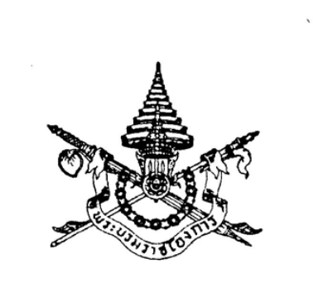
พระราชบัญญัติ
การรับเด็กเป็นบุตรบุญธรรม (ฉบับที่ ๒)
พ.ศ. ๒๕๓๓

ภูมิพลอดุลยเดช ป.ร.
ให้ไว้ ณ วันที่ ๘ กันยายน พ.ศ. ๒๕๓๓
เป็นปีที่ ๔๕ ในรัชกาลปัจจุบัน

พระบาทสมเด็จพระปรมินทรมหาภูมิพลอดุลยเดช มีพระบรมราชโองการโปรดเกล้าฯ ให้ประกาศว่า

โดยที่เป็นการสมควรแก้ไขเพิ่มเติมกฎหมายว่าด้วยการรับเด็กเป็นบุตรบุญธรรม

จึงทรงพระกรุณาโปรดเกล้า ฯ ให้ตราพระราชบัญญัติขึ้นไว้โดยคำแนะนำและยินยอมของรัฐสภา ดังต่อไปนี้

มาตรา ๑ พระราชบัญญัตินี้เรียกว่า “พระราชบัญญัติการรับเด็กเป็นบุตรบุญธรรม (ฉบับที่ ๒) พ.ศ. ๒๕๓๓”

มาตรา ๒ พระราชบัญญัตินี้ให้ใช้บังคับตั้งแต่วันถัดจากวันประกาศในราชกิจจานุเบกษาเป็นต้นไป

มาตรา ๓ ให้ยกเลิกความในวรรคสองของมาตรา ๑๙ แห่งพระราชบัญญัติการรับเด็กเป็นบุตรบุญธรรม พ.ศ. ๒๕๒๒ และให้ใช้ความต่อไปนี้แทน

ราชกิจจานุเบกษาเล่ม ๑๐๗/ตอนพิเศษ ๑๘๗ ก ฉบับพิเศษ/หน้า ๔๐/๒๖ กันยายน ๒๕๓๓
“การทดลองเลี้ยงดูตามวรรคหนึ่ง มิให้ใช้บังคับแก่กรณีที่ผู้ขอรับเด็กเป็นบุตรบุญธรรมเป็นพี่ร่วมบิดามารดา พี่ร่วมบิดาหรือมารดา ทวด ปู่ ย่า ตา ยาย ลุง ป้า น้า อา หรือผู้ปกครองของผู้ที่จะเป็นบุตรบุญธรรม หรือเป็นบุคคลอื่นตามหลักเกณฑ์และเงื่อนไขที่กำหนดในกฎกระทรวง”

ผู้รับสนองพระบรมราชโองการ
พลเอก ชาติชาย ชุณหะวัณ
นายกรัฐมนตรี

หมายเหตุ :- เหตุผลในการประกาศใช้พระราชบัญญัติฉบับนี้ คือ เนื่องจากข้อยกเว้นไม่ต้องทดลองเลี้ยงดูเด็กที่จะเป็นบุตรบุญธรรมที่กำหนดไว้ตามกฎหมายปัจจุบัน คือพี่ร่วมบิดามารดา พี่ร่วมบิดาหรือมารดา ทวด ปู่ ย่า ตา ยาย ลุง ป้า น้า อา หรือผู้ปกครองนั้น ปรากฏว่ายังมีกรณีอื่นซึ่งสมควรได้รับการยกเว้นอีก เช่น กรณีคู่สมรสฝ่ายหนึ่งจะรับบุตรบุญธรรมหรือบุตรที่ติดมาของ คู่สมรสอีกฝ่ายหนึ่งเป็นบุตรบุญธรรมของตนด้วย จึงสมควรแก้ไขกฎหมายโดยเปิดโอกาสให้มี การออกกฎกระทรวงกำหนดหลักเกณฑ์และเงื่อนไขกรณีที่จะได้รับยกเว้นเพิ่มขึ้นได้ตามความเหมาะสม จึงจำเป็นต้องตราพระราชบัญญัตินี้

